Справка о проведении профилактической
беседы с учащимися
МКОУ«Зильмукмахинская ООШ»
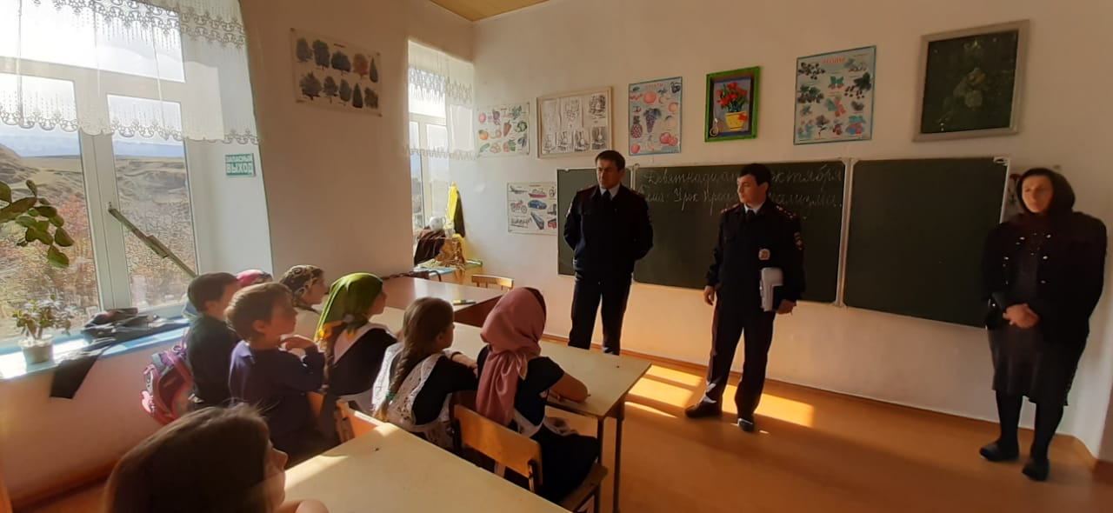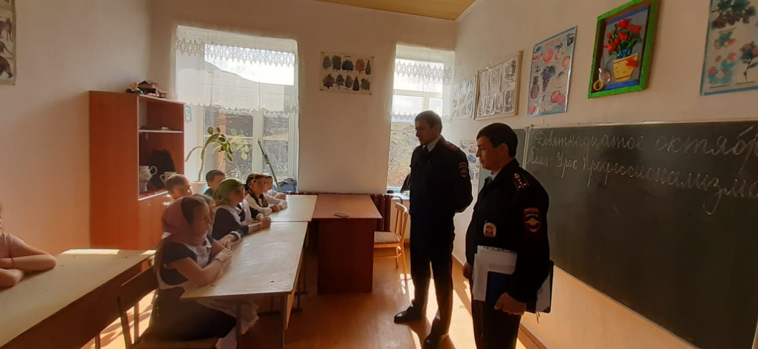
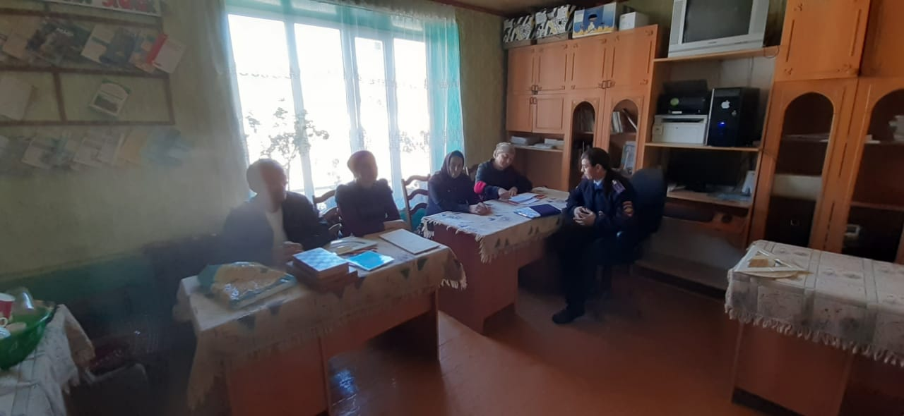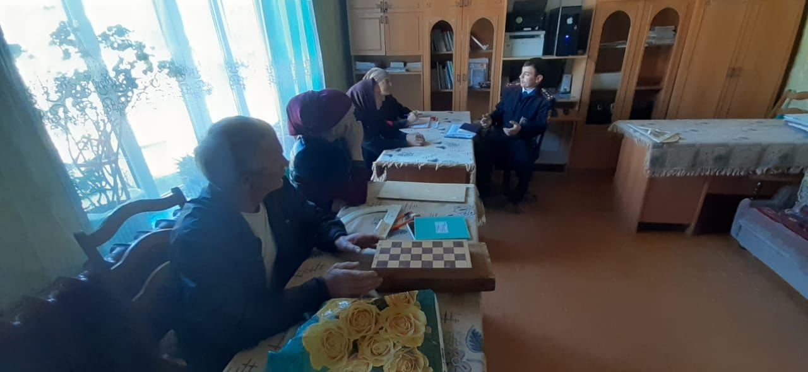
19.10.2019 года начальником ОГИБДД МВД России по Акушинскому району майором полиции М.О. Амаевым и ИПДН И.С.Даудовым в рамках родительского и педагогического собрания в МКОУ «Зильмукмахинская ООШ» проведена беседа, освещены следующие темы:
«Цвета в дорожном движении»
«Правила перехода улицы»
«Где можно и где нельзя играть»
1. О необходимости присутствия на одежде специальных светоотражающих элементов, с приведением примеров и разъяснением о необходимости их ношения.
Данные беседы представляют интерес в работе педагогического коллектива школы. Так как работа по соблюдению правил дорожного движения и предотвращению дорожно-транспортного травматизма всегда является актуальной, ведь это же наша жизнь и здоровье, а соблюдение элементарных правил на дороге нашими детьми, в том числе, и родителями с детьми оставляет желать лучшего, поэтому такие беседы можно проводить не только с детьми, но также использовать их в просветительских целях для информации родителям, включать их в программу родительских собраний и педагогических советов.
Благодаря данной беседы, дети без проблем поймут и запомнят обязанности
пешеходов, что позволит им безопасно и без раздумий определять, в каких местах
они должны уступать дорогу транспорту, а в каких, не стоит вводить путаницу
дороге, чтобы не попасть в аварию с транспортными средствами.
Для этой цели в школе разработан план дорожного движения, имеются вывески в
коридоре школы «Правила дорожного движения». Проводится определенную
работу в школе по этой линии. Коллектив работников и представители
родительского комитета очень благодарны работникам полиции за столь
полезную и нужную беседу.

Директор шк: /У.Г.Шахвалиева/.

